

VOLUME 9- YEAR 23-DATE MARCH 2012

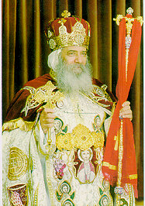
LEFT FOR THE REST OF THE SAINTS, OUR BELOVED POPE SHENOUDA THE THIRD ON MARCH 17, 2012 BARAMHAT, 8 1728 OF THE COPTIC CALENDAR ALSO KNOWN AS THE CALENDAR OF THE MARTYRS.
HE IS THE 117 POPE ON THE SEE OF ALEXANDRIA
HIS TENURE LASTED 41 YEARS BEGINNING ON NOVEMBER 14, 1971. HIS TIME WAS A TIME OF GREAT REVIVAL IN THE CHURCH. IT WAS ALSO A TIME OF OPPOSITION TO THE CHURCH.
HE HAS BEEN COMPARED TO ST JOHN CHRYSOSTOME FOR HE WAS A TEACHER OF THE FAITH EVEN BEFORE HIS PAPACY.
HE IS MORE APTLY COMPARED TO ST ATHANASIOS THE 20 POPE WHO WAS BANISHED SIX TIMES FROM HIS SEAT BY THE RULERS OF THE DAY.POPE ATHANASIOS WAS ONE MAIN PARTICIPANT IN WRITING THE CREDO NOW RECITED IN THE ORTHODOX AND CATHOLIC CHURCHES.
MAY OUR LORD REWARD HIM AND HEAR HIS INTERCESSION FOR THE CHURCH

Coptic Aid Foundation news
We are preparing, as we usually do, for the Resurrection Feast. Coptic Aid is planning to distribute meat to some of our needy families. Whoever likes to participate in bringing some relief to our less fortunate brothers and sisters, please send us your donation earmarked for” EASTER meat distribution” . We expect to supply 500 families unless the blessing you send allows us to go higher.
Annual General Assembly:
The meeting was held at our office On December 17, 2011.The assembly accepted the verified financial statement for 2010. We had a steady income and an expense ratio of 3.40%. This is an ALL VOLUNTEER organization and we believe that it is our duty to deliver the highest possible amount of your hard earned donation in the hand of the needy. In that we continue our tradition in delivering your aid with less than 4 % expense over the last ten years or more. Our preliminary numbers for 2011 are ready to go for verification; we had an income increase of 8 %. Our expense ratio is 3 %.That consists of office rent, telephone, bank charges and stationary.
The Board of directors
Wishes to thank warmly Mrs. Yvette and Mr. Mike Sharobim as well as Mr Maged Bassily. They have been with the Foundation for 11 and 17 years respectively. The organization and the good operation of our service owes a lot to their dedicated service. They have been an example of thoroughness and reliability; they loved to serve the poor with all their heart and strained to expand our service. They continue to support the new board members in their new task. We are indebted to them and their good example is worth imitating.
Blessed retirement: The Foundation wishes to thank Eng. Wahib Soliman , who has been our volunteer agent serving Haret el sakaeen , and liaison for Ismailia, and Abasiry before. After crossing his 80 year he has decided to take a well deserved retirement. He has been with us for over twenty years. May his service be acceptable above all to Our Lord Christ
Sponsorship:
Support for a needy family for one year is approximately 120 dollars. Support for a university student varies between 120 and 200 dollars a year. All those figures are sorely insufficient and we wish to increase them if our financial situation permits, but if anyone wishes to sponsor a new family or a new student, or more, we will gladly supply you with names and location and send them your monthly support. You also know that the Foundation has been making small income producing projects for over 10 years. We have been supplied areas by Abouna Dawoud Lameii,and we work with him and others on the project of AL QUARIA AL NAMOUZAGIA in upper Egypt . We have been very successful at it and we believe we have a good presentation to make to the Canadian Development Agency ACDI, hoping to get some financial support from them. A project costs an average 700 dollars and often it is all you need to do to set a family on the road to financial independence. You can sponsor a project.
Small Projects This year 2011 was a record in terms of the number of projects executed. These totaled 324 whereas our average used to be 200 a year .the total amount spent was 1004300 Egyptian pounds, which is approximately 150 thousand dollars. the installment from previously executed projects were 625325 Egyptian dollars which amounts to 100 thousand dollars , which means that we contributed only a third of that amount this year . 61 % of our projects were made in Aswan, Qous, and Deir el naghamich. We benefit from the help of the servants working for Father Dawoud Lameii.

عنوان الجمعية Coptic Aid Foundation 1400 Sauve Ouest # 264, Montreal .
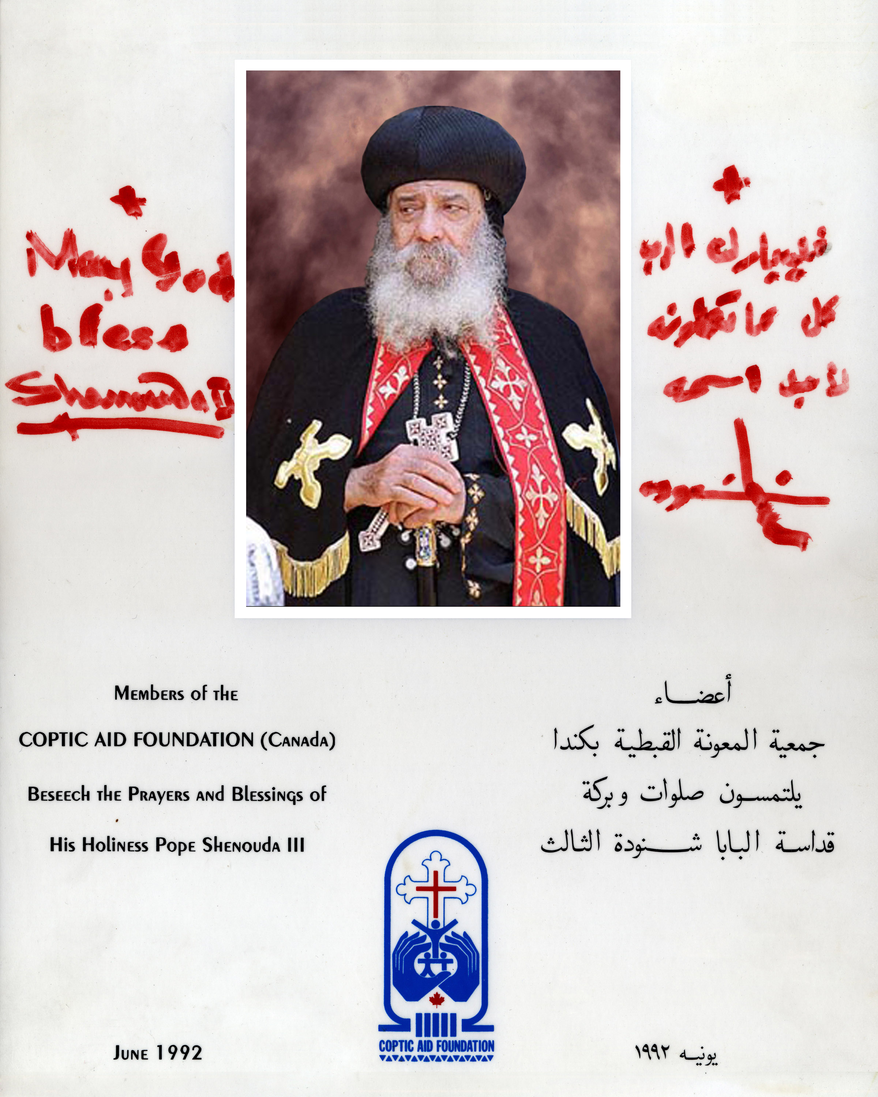
Qc H4N1C5 . Tax Registration # 889160149 RR0001

صورة خطاب البركة الذي أعطاه سيدنا البابا شنودة سنة 1992 لمؤسس الجمعية الأستاذ فيليب جرجس . نمت جمعيه المعونة وها هي مستمرة بعد 23 عاما وتخدم 3000 عائله من أخوه الرب وقد أنشأت الجمعية أكثر من 1500 مشروع للقادرين على العمل .إلهنا الصالح يحفظ روح أبينا الطوباوى فى فردوس النعيم كما نطلب منه أن يذكرنا أمام عرش النعمه في ملكوت السماوات أمين .
أخبار الجمعية :
الجمعية تستعد لعيد القيامة المجيد . و كالعادة كما كل سنة سوف نقوم بتوزيع لحم العيد علي الأسر الفقيرة، ليتنا نأخذ بركة المسكين بالمشاركة. الجمعية تنوي التوزيع علي 500 أسرة.من يشاء المساهمة رجاء إرسال تبرعاتكم و تحديد أنه " للحم العيد " و كل عام و أنتم بخير .
الجمعية العمومية
انعقدت الجمعية العمومية يوم 17 ديسمبر 2011 في مكتب الجمعية . تم تقديم حسابات الجمعية بعد المراجعة المحاسبية.الإيراد لم يزيد عن العام السابق و نسبة مصاريف الخدمة % 3.4 .جمعية المعونة قائمة علي الخدمة المجانية فقط و نحن نعتبر أن أهم واجبنا أن تصل أكبر نسبة من تبرعاتكم إلي يد المحتاج . هذا يتبع نفس مستوي المصروف عن كل سنة لما يزيد عن عشر سنوات ، حساباتنا المبدئية عن 2011 كاملة و سنرسلها للمراجعة.أرقامنا المبدئية زيادة الإيراد بنسبة 8 % و مصروف الخدمة نسبته أقل من % 3
خدمة مباركة مجلس إدارة الجمعية يشكر مدام إيفيت شاروبيم و السادة مايك شاروبيم و ماجد باسيلي عن سنين خدمة متميزة في خدمة إخوة الرب فاقت 11 ، و17 عام بالتوالي. هم مثال يحتذي في الخدمة بغير حساب و إنكار الذات . الجمعية تسعد بعضويتهم و تشكر لهم إستمرار المساعدة و إبداء النصح للأعضاء الجدد في القيام بخدمتهم .الجمعية تشكر المهندس وهيب جورج الذي قام متطوعا - ككل خدام الجمعية - بخدمة إخوة الرب لما يزيد عن عشرين عام في حارة السقايين و أيضا في الآباصيري و الإسماعيلية. المهندس وهيب عدا ال 80 عاما و نحن ندعو له بدوام الصحة و أن تكون خدمته مرضية أمام ربنا يسوع المسيح
تبني الأسر الفقيرة و الطلبة المحتاجين
المساعدة السنوية للأسرة الفقيرة 120 دولار في السنة . المساعدة للطلبة الجامعيين تتراوح بين 120 و 200 دولار في السنة .هذه المبالغ قليلة جدا بالنظر للأسعار السائدة في مصر الآن و كم نتمني أن نقدر أن نزيد هذه المساعدة .
الجمعية ترحب جدا بمن يريد تبني أسر أو طلبة جدد و نشجعكم علي ذلك . سوف نعطي أسماء و مناطق المخدومين لمن يود أن يخصص خدمة لهذه الأسر الجديدة .بالطبع أغلبنا يعلم أن الجمعية تقوم بمشروعات صغيرة ، عددها الآن زاد عن 1500 مشروع و نسبة نجاحنا مرضية جدا و هذا يسمح بإعادة إستخدام أقساط السداد في مساعدة آخرين . الجمعية بدأت من عشر سنوات و في السنين الأخيرة أشتركنا في مناطق بناء علي طلب من أبونا داود لمعي و معه و آخرين في مشروع "القرية النموذجية "في الصعيد .هذا النجاح يشجعنا علي إعداد ملف للحصول علي مساعدة من هيئة المعونة و التطوير الكندية .المشروع يتكلف في المتوسط 700 دولار . يمكنك تبني مشروع . أحيانا هذا المبلغ هو كل ما تحتاج أن تعطيه لتحول شخص محتاج إلي شخص يكفي نفسه و ترد له الكرامة و الإحساس بعزة النفس . و عن معروفك يجازيك الرب.

